Республиканский конкурс «Юные исследователи окружающей среды»

Номинация «Зоология и экология беспозвоночных животных»»

Перспективы разведения
вида Artemia salina L.
в Ногайской степи

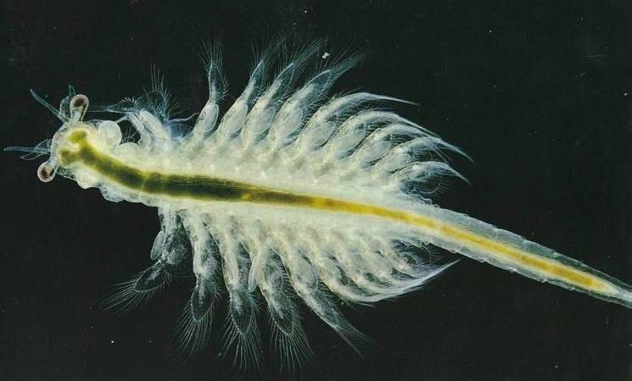

Автор: Искаков Абдулкерим Кайтарбиевич, 10 класс.
МКОУ «Калининаульская СОШ
имени С.И.Капаева»
с.Калининаул Ногайский район РД
17.07.2005г

Руководитель: Биякаева Гульфира Кельдимуратовна,
учитель биологии и химии
МКОУ «Калининаульская СОШ имени С.И.Капаева»
тел. 8-928-531-86-78

2020 год
ВВЕДЕНИЕ
Сквозь волшебный прибор Левенгука
На поверхности капли воды
Обнаружила наша наука
Удивительной жизни следы.
Н. Заболоцкий.

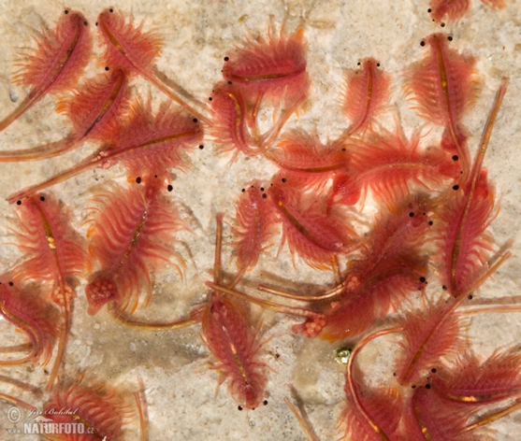
Работая над проектом по исследованию соленого озера Ашшыколь возле села Калининаул, я заинтересовался его единственным обитателем - удивительным рачком Артемией салина . Я изучил научные статьи Адьяева С.Б., Арутуняна А.А., различные интернет- ресурсы, но анализа зависимости развития и выживаемости от среды обитания артемии я не обнаружил. В какой воде она чувствует себя лучше: в соленой или пресной ? Я решил изучить этот вопрос.
Цель исследования: Установить влияет ли среда обитания на жизненный цикл и внешнее состояние артемий посредством изучения их под микроскопом, возможно ли промышленное разведение артемии.
Актуальность проекта. В Дагестане плохо развита экономика. В мире около 500 фирм-производителей корма кремов и лекарств из артемии салина. Развитие отрасли создаст новые рабочие места. Мое исследование позволит узнать, можно ли разводить её на базе озера Ашшыколь.
Задачи проекта: 1.Изучить литературу и провести анкетирование и выяснить, что знают люди об артемии.
2.Вывести артемий и зафиксировать их появление и развитие в воде с различной концентрацией соли.
3.Определить возможность их применения в сельском хозяйстве и рыбоводстве.
Объект исследования: Рачки артемии.
Предмет исследования: Выведение и развитие артемий в зависимости от среды обитания.
Гипотеза исследования: в разных средах обитания рачки артемии будут выводиться и развиваться по-разному.
2. Оборудование: анкета, микроскоп, цисты артемий, морская соль, вода, инкубатор, пипетка, предметные стекла, покровные стекла, дрожжи..
Методы исследования: 1. Изучение литературы; статьи Адьяева С.Б., Арутуняна А.А. и Габдулинова К.Г.
- Анкетирование взрослых и детей.
3Эксперимент и наблюдение под микроскопом с фиксацией.

Глава 1. РЕЗУЛЬТАТЫ ИССЛЕДОВАНИЯ ЛИТЕРАТУРЫ, АНАЛИЗ АНКЕТИРОВАНИЯ
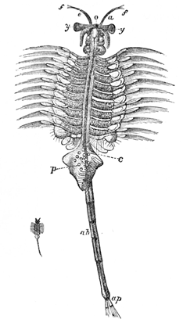
А) Артемии относятся к классу Ракообразные, к отряду Жаброногих. Они существуют на нашей планете уже около 195 миллионов лет, практически не изменяясь. Обитают только в соленых озёрах.
Питается артемия ещё более мелкими организмами, чем она сама: бактериями, микроводорослями и маленькими простейшими организмами.
Тело артемии состоит из трех частей: голова, грудь и брюшко. У неё три глаза и 11 пар ножек. Взрослая артемия может достигать 10-15 мм в длину. Окраска артемии зависит от концентрации соли в воде и может быть от зелёной до красной. Чем выше концентрация, тем ярче цвет. Самки немного крупнее и их яичный мешочек хорошо виден невооружённым глазом. Они способны давать потомство до 300 яиц-цист каждые четыре дня. У самцов нет подобного мешочка, зато они обладают внушительными клещами на голове. Продолжительность жизни взрослых - около 4-х месяцев.¹
Царство: | Животные
Тип: | Членистоногие
Подтип: | Ракообразные
Класс: | Жаброногие
Отряд: | Жаброноги
Семейство: | Artemiidae
Род: | Артемии
Вид: | Артемия

Латинское название
Artemia salina (Linnaeus, 1758)

Б) ЦЕННОСТЬ АРТЕМИИ ДЛЯ ЧЕЛОВЕКА
Артемия имеет большое значение для сельского хозяйства, науки, медицины, косметологии и других областей применения. В мире существует более 500 компаний, которые выращивают артемию. В 1957 году для коммерческих целей американская лаборатория NewYorkOceanScience вывела более крупную форму артемии под названием SеаMonkeys (Морские обезьянки). Самых качественных рачков выращивают в Калифорнии и на восточном побережье Китая. В России выращивают на Южном Урале в Челябинской области и в Крыму. Один кг стоит от 300р. до 4 400 рублей. (прилож.1)
¹ Адьяев, С.Б. Комплексное использование водных ресурсов Республики Калмыкия [Текст]: монография /
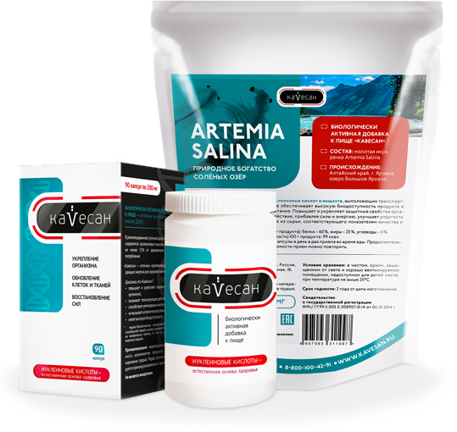
Промышленное рыбоводство. Артемии, особенно в стадии развития науплий – это отличный, высокопитательный корм для промысловых рыб и креветок на рыбоводных заводах. Они калорийны и содержат большое количество белка.

Аквариумистика. Свежесмолотые личинки – это чистый, 100% натуральный пищевой продукт, который не содержит паразитов.
На фото Яйца артемии не представляет никакой опасности загрязнения аквариума. Можно иметь живую пищу для рыб по низкой цене.
Промышленное птицеводство Благодаря высокому содержанию полезных веществ цисты артемии используются в качестве корма для птиц. Например, у кур-несушек, повышается количество и качество яиц, а цыплята-бройлеры растут и развиваются быстрее.
Пищевая ценность. Большой популярностью в качестве кушанья рачки пользовались у американских индейцев с берегов Большого Соленого озера штата Юта. Кочевые арабы арабы из артемии готовили пасту, которая заменяла им мясо.
Научные эксперименты. Артемия - признанный объект научных исследований, на которых изучаются структурная организация хромосом, нуклеиновых кислот, механизмы биосинтеза белка, роль ферментов в различных процессах, а также этапы дифференциации клеток и морфогенеза, партеногенеза и полиплоидия. Артемии являются отличными образцами для тестирования в различных экспериментах. Например, их регулярно используют для проверки токсичности различных химикатов.
Медицина . В соленых озерах останки артемий, смешиваясь с солью и илом, образуют целебные грязи для лечения кожных заболеваний, ревматизма, эндокринной и половой системы. Из молотых цист Артемии салины в Новосибирске изготавливают биологически активную добавку к пище «Кавесан», источник нуклеиновых кислот. оказывает стимулирующее влияние на формирование иммунитета. снижение жировой массы в составе тела больных на 7,5 %,
Косметология Косметологические компании Израиля, Италии, Испании для создания антивозрастных наружных и инъекционных средств также активно используют экстракты из артемий и грязи².

^{2.} Габдулинова К.Г. Рачок артемия как объект изучения на уроке окружающего мира с использованием цифрового микроскопа / К.Г. Габдулинова // Санкт-Петербургский образовательный вестник.- 2017.- № 9 .
В) РЕЗУЛЬТАТЫ АНКЕТИРОВАНИЯ. (приложение 2)
Для определения актуальности темы проекта я подготовил анкеты с вопросами про артемий и опросил 20 человек:
От 15 до 17лет - 10 человек– ученики нашей школы.
От 26 до 60 лет – 10 человек -мои учителя.
Вопрос №1 . Кто такие артемии? В возрастной группе от 14 до 16 лет никто и не знает, кто такие артемии. Среди учителей от 28 до 62 лет знали немного больше (20% - учителя географии и биологии). Знают потому ,что лечилась грязью солёных озерм(географ) или имели аквариум( биолог).
Я сам узнал, когда готовил в 2018 году проект «Ашшыколь». У нас дома сейчас есть аквариум, и мне привезли корм из зоомагазина в Москве.
На вопрос №2 «Интересно ли Вам узнать , полезны ли эти организмы? п все ответили положительно, значит, тема важна для людей.
Выводы : люд мало знают об артемиях, но хотят узнать побольше.

Глава 2. Практическая часть
ВЫВЕДЕНИЕ АРТЕМИЙ И НАБЛЮДЕНИЕ ЗА ИХ РАЗВИТИЕМ
В СОЛЯНОМ РАСТВОРЕ РАЗЛИЧНОЙ КОНЦЕНТРАЦИИ
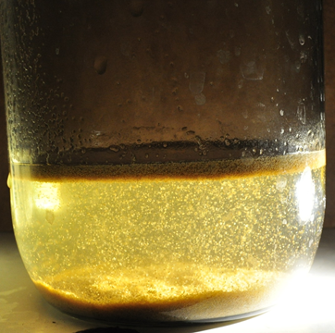
Методику я использовал Арутюняняна А.А.Чтобы определить в какой концентрации соли они чувствуют себя комфортнее, я приготовил в первой ячейке инкубатора солевой раствор (примерно 50 грамм на 1 литр). Затем половину этого раствора перенёс в соседнюю ячейку и долил до края водой. Из второй ячейки также взял половину раствора, перенёс в третью и долил до края водой. А затем взял половину раствора из третьей ячейки, перенёс в четвертую и долил водой. Таким образом, у меня получился набор растворов морской соли разной концентрации.
В каждую ячейку инкубатора я опустил примерно одинаковое количество цист и оставил их при комнатной температуре.
День 1
12 часов с момента разведения
Цисты имеют размер 0,2-0,3 мм, они коричнево-оранжевого цвета и похожи на крупинки. В сухом месте с доступом кислорода эти яйца могут оставаться многих лет. Но как только яйцо

²Арутюнян А.А. Исследование влияния изменений окружающей среды на жизнеспособность морских рачков артемий / А.А. Арутюнян, Л.Г. Распопина// Журнал Юный ученый.- 2015.- №3в спячке в течение
попадает в солёную воду, оно в течение часа полностью пропитывается водой и начинает развиваться.
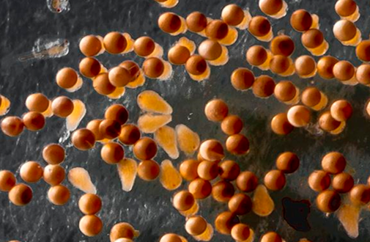
18 часов с момента разведения, эмбрион.Через 15-20 часов яйцо начинает трескаться, и эмбрион выходит из скорлупы. В течение еще нескольких часов эмбрионы остаются сцепленными со скорлупой.
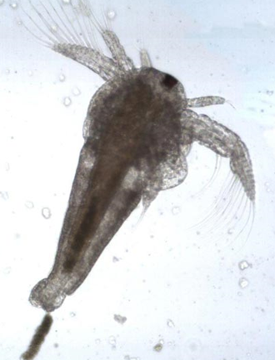
24 часа с момента разведения. Первыми в моем инкубаторе вылупились артемии во 2-ой и 3-ей ячейках. Чуть позже и в меньшем количестве появились они в 4-ой ячейке. В 1-ой ячейке не вылупилось ни одной артемии.
Вылупившаяся науплия (личинка артемии) довольно бледная, размером около 0,5 мм, по цвету похожа на кожу человека.
Новорожденные артемии ничего не едят, потому что их рот ещё не до конца развит. У них сформированы три пары конечностей»: антеннулы, которыми они все ощупывают, антенны, с помощью которых они двигаются, а также мандибулы, необходимые для питания. У науплии только один глаз, расположен он на голове между антеннулами. Он чувствует только присутствие и направление света. По мере её роста будут развиваться ещё два глаза, но и первоначальный глаз тоже сохранится.
На фото: Молодой рачок науплия во 2-ой ячейке

День 2 Инкубатор на второй день
В 1-ой ячейке с самым концентрированным раствором соли рачки не вылупились. Больше всего рачков - в ячейках 2 и 3 с менее концентрированным раствором. В ячейке 4 с практически пресной водой рачков чуть меньше. Через 12 часов после выведения науплии начинают фильтровать еду: выбирают себе частички разных микроорганизмов, бактерии и мусор. Для питания артемий я добавил по крупинке дрожжей в каждую ячейку.

День 3 Инкубатор на третий день
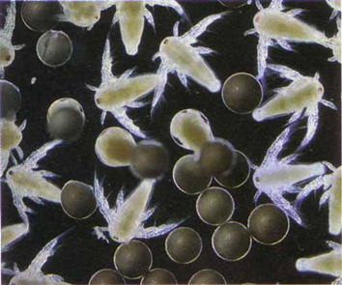
В течение третьего дня в 1-ой ячейке вылупилось значительно больше артемий, чем в остальных ячейках. Они практически не отстают в развитии от артемий, появившихся ранее во 2-ой, 3-ей и 4-ой ячейках. В ячейке 4 с самой низкой концентрацией соли, рачков стало меньше всего.
На фото: ячейка 4 с пресной водой.

День 5. На пятый день все рачки в ячейке 4 погибли. Самое большое количество науплий осталось в ячейках 1 и 2. У подросшей науплии становится видно деление тела на голову, грудь и брюшко:
День 7 Наибольшее количество артемий по-прежнему в ячейке 1, немного меньше в ячейке 2 и совсем мало в ячейке 3. У науплии из ячейки 1 я обнаружил боковые глаза и грудные ножки. Это почти взрослая артемия.

Результаты эксперимента:
1.Быстрее всего рачки вылупились в соляном растворе средней концентрации (ячейки 2 и 3).
2. Дольше всего рачки появлялись в самом концентрированном соляном растворе (ячейка 1).
3.На 3-ий и следующие дни наибольшее число артемий наблюдалось в самых соляных растворах (ячейки 1 и 2).
4.В самом пресном растворе они погибли до окончания опыта (ячейка 4).
Вывод: Наиболее жизнестойкие рачки в самом соляном растворе.
Практическое значение .Результаты моего исследования можно применить как при промышленном выращивании артемий, так и дома для рыбок.
- В случае, если главным для производителя является максимальная скорость вылупления науплий, соляной раствор должен быть средней концентрации, как в ячейках 2 и 3.
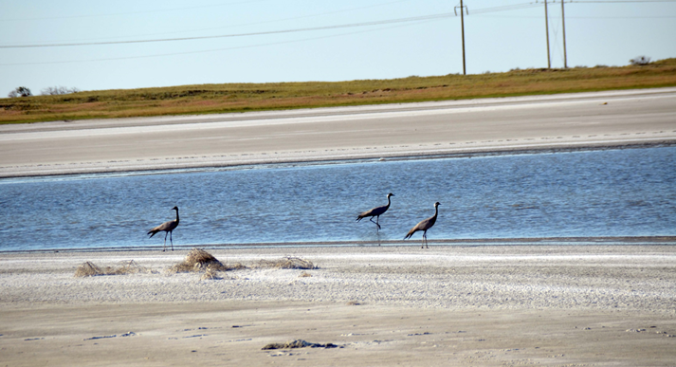
- Если же важнее большое количество подросших жизнестойких особей, то концентрация соляного раствора должна быть выше, как в ячейке 1.
- В слабо концентрированном соляном растворе, как в ячейке 4, вылупляется меньше артемий и они менее жизнестойкие, следовательно, он меньше всего пригоден для их выращивания.
Гипотеза моего исследования доказана: Соленая вода –это лучшие условия для артемии.
На фото: озеро Ашшыколь

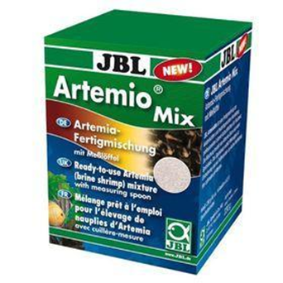
Рекомендации к использованию исследования
- Исследование мое имеет просветительскую ценность, ведь большинство людей не знают, кто такие артемии, в чем их уникальность
- Мое исследование имеет и экономическую ценность для низменного Дагестана. Артемии содержат белки, жиры, незаменимые аминокислоты, витамины, гормоны. Цисты рачка – богатый источник нуклеиновых кислот.
- Растет коммерческий интерес к цистам рачка. Артемии признаны лучшим стартовым кормом для личинок рыб и ракообразных. Корма из цист используют при культивировании 85% морских организмов.
На фото коробка с рыбьим кормом из Германии. Весит 280 грамм. Цена 1 125 рублей. Килограмм – 4 400рублей. В интернете полно предложений по 300-900 рублей. (Приложение). Браконьеры мешками собирают яйца артемии прямо с берегов высыхающих озер, а полиция ловит их.
- Образование промысловых скоплени1 делают артемий привлекательными для заготовителей. Их и цисты можно сушить, замораживать.
- В низменном Дагестане, в Ногайской степи есть все условия для артемиеводства, соленые озера - типичные элементы ландшафта. К юго-востоку от Калининаула есть целебное озеро Ашшыколь ( «горькое озеро») с отложениями грязи. Высота над уровнем Мирового океана - ниже 3 метров. Больные лечатся грязью и соленой водой озера.
- Соленые озера не используются в хозяйствах района. Развитие артемиеводства и лечебно-оздоровительных зон станет рычагом для поднятия экономики Ногайского района, привлечет туристов и больных.
- Аквазаводы помогут создать рабочие места для местных жителей. Прекратится отток молодёжи на Север в поисках заработка. Они будут работать круглогодично, ведь артемия может появляться на свет в любое время года.
- Затраты на производство минимальные: теплое помещение, инкубаторы, электричество для освещения и приборы для аэрации. Соль можно брать с солончаков вместе с цистами,

Я думаю, в будущем руководство Дагестана поймет, какую экономическую выгоду сулит использование аквакультуры артемии салина. Надеюсь, что появятся такие прибыльные заводы как вспомогательные около рыбозаводов и будут снабжать их кормом для мальков.

СПИСОК ИСПОЛЬЗУЕМОЙ ЛИТЕРАТУРЫ

1. Адьяев, С.Б. Комплексное использование водных ресурсов Республики Калмыкия [Текст]: монография /
2. Арутюнян А.А. Исследование влияния изменений окружающей среды на жизнеспособность морских рачков артемий / А.А. Арутюнян, Л.Г. Распопина// Журнал Юный ученый.- 2015.- №3.
3. Габдулинова К.Г. Рачок артемия как объект изучения на уроке окружающего мира с использованием цифрового микроскопа / К.Г. Габдулинова // Санкт-Петербургский образовательный вестник.- 2017.- № 9

Приложение 1. Реклама по продаже артемии в Интернете
- Цисты артемии салина (Artemia salina) сырые
300,00 р. Отправить запрос

- michh: Здравствуйте. Артемию можно заказать у нас в Новосибирском клубе аквариумистов. В настоящее время цена 900 р/кг. В Красноярск можем отправить.
3. Продаем сырые цисты артемии от 100кг.Выклев 70-80% влажность 45% мешки 40-50кг.
4Цисты артемия
Продаю заготовленные цисты артемии. Цена договорная.
490,00 руб / Килограмм
- Яйца артемии на стадии цист
Продам яйца артемии на стадии цист- 1100кг. выклев 65-75% территориально в Омской области. Доставка есть.

Приложение 2 . Фотоматериалы

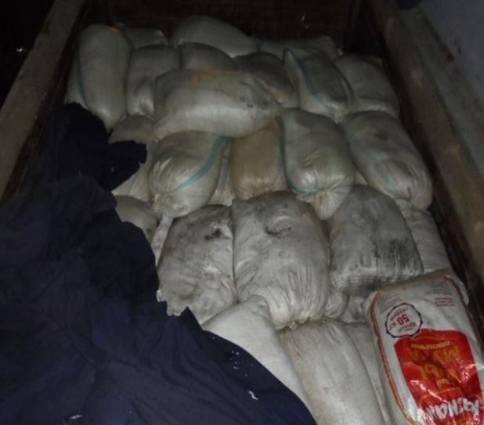

Браконьер - заготовитель артемии Полиция задержала груз артемии массой 4.5 т.

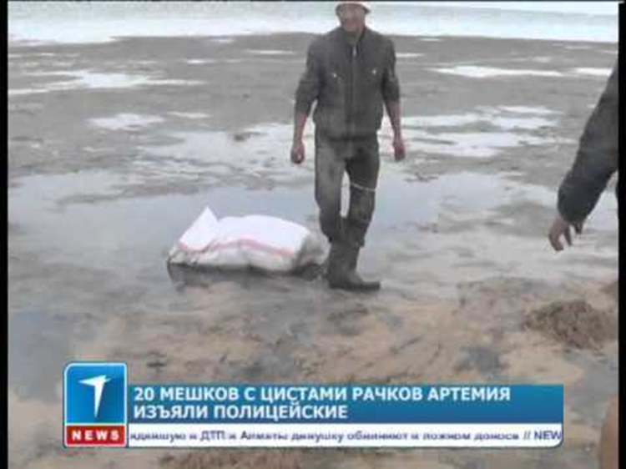

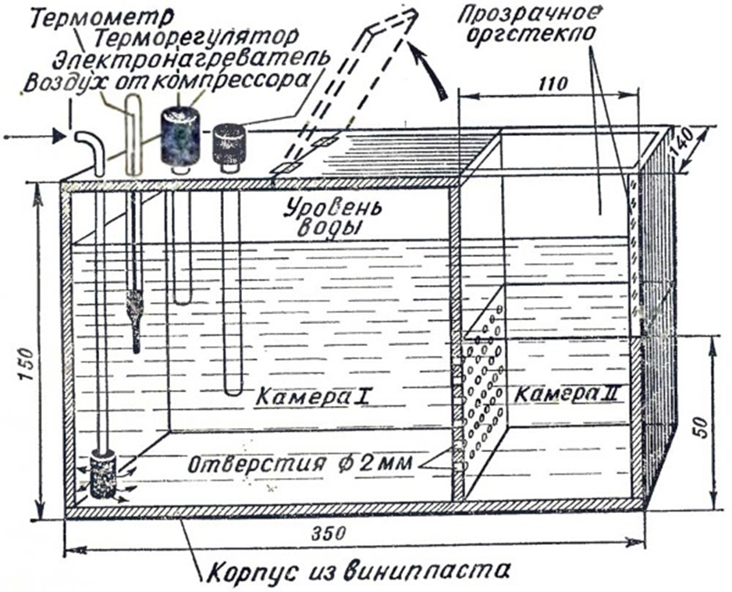

Устройство для разведения артемии салина дома

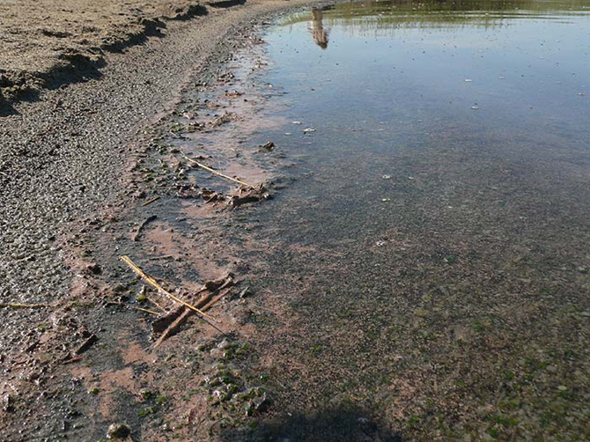

Цисты на берегу Ашшыколь

